
МИНОБРНАУКИ РОССИИ
Федеральное государственное бюджетное образовательное учреждение
высшего образования
«МИРЭА − Российский технологический университет»
РТУ МИРЭА
Институт информационных технологий (ИИТ)
Кафедра практической и прикладной информатики (ППИ)

ОТЧЕТ ПО ПРАКТИЧЕСКОЙ РАБОТЕ
по дисциплине «Моделирование бизнес-процессов»

Практическое занятие № 16

Студент группы ИНБО-01-17 | ИВБО-20-23, Деревянных В.С. | (подпись)
Преподаватель | Никулина Н.О. | (подпись)
Отчет представлен | «03» сентября 2025г.

Москва 2025г.
Цель занятия:
ознакомление с функциональными возможностями программного обеспечения по созданию организационной модели, дерева функций в методологии ARIS.
Постановка задачи:
в интерактивном режиме изучить возможности построения организационной модели, дерева функций
Результат работы:
построенный и сохраненный в файл с модели, представленный преподавателю в конце практического занятия.
Ход работы:
Построить организационную модель компании ООО «Наш дом», которая располагается на по адресу: Москва, ул. Парковая, д. 1 на основе штатного расписания, учесть также, что Управление ЖКХ находится по адресу Москва, ул. Парковая, д. 5
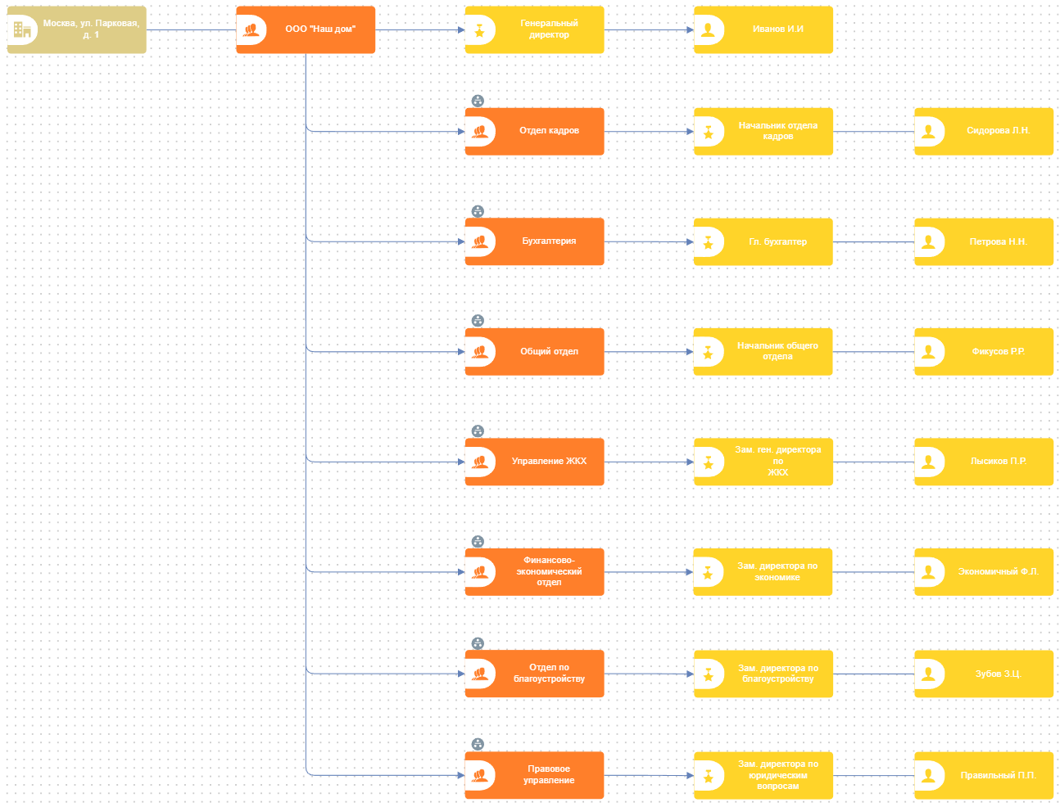
Рисунок 1 — Диаграмма организационной структуры — ООО "Наш дом"
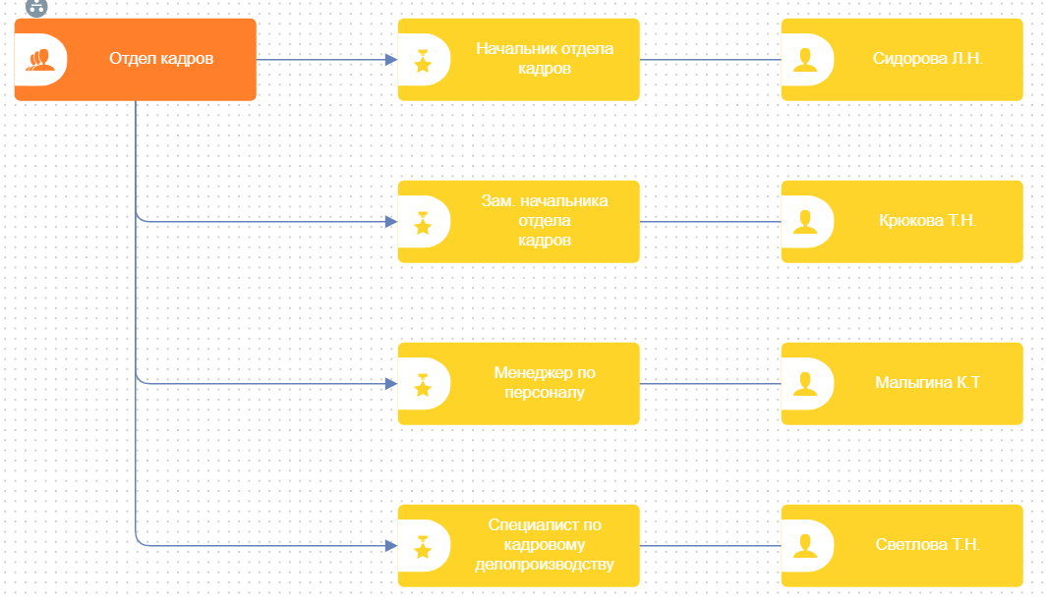
Рисунок 2 — Декомпозиция — Отдел кадров (Диаграмма организационной структуры)
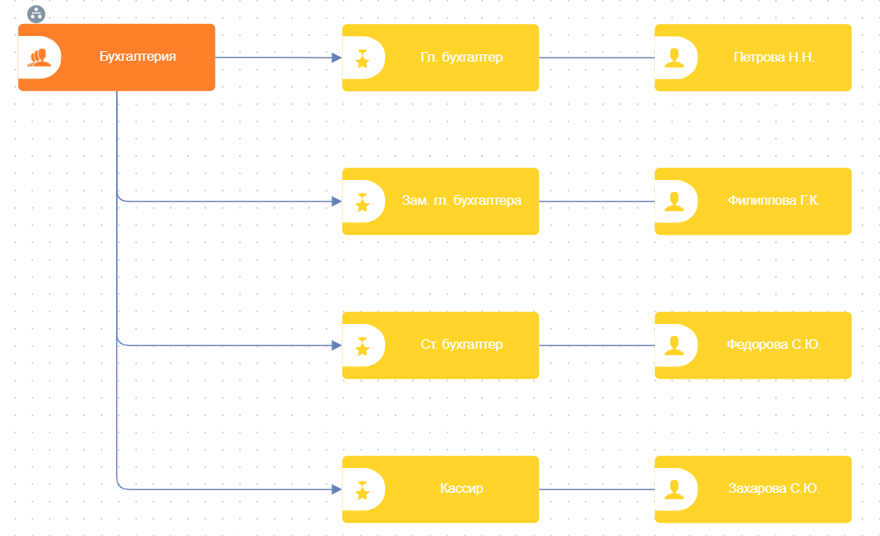
Рисунок 3 — Декомпозиция — Бухгалтерия (Диаграмма организационной структуры)
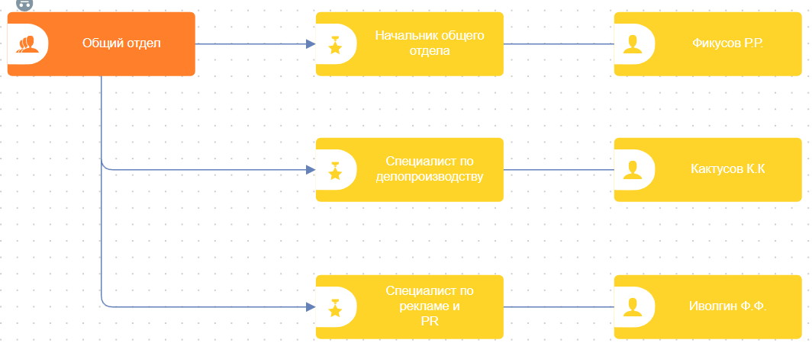
Рисунок 4 — Декомпозиция — Общий отдел (Диаграмма организационной структуры)
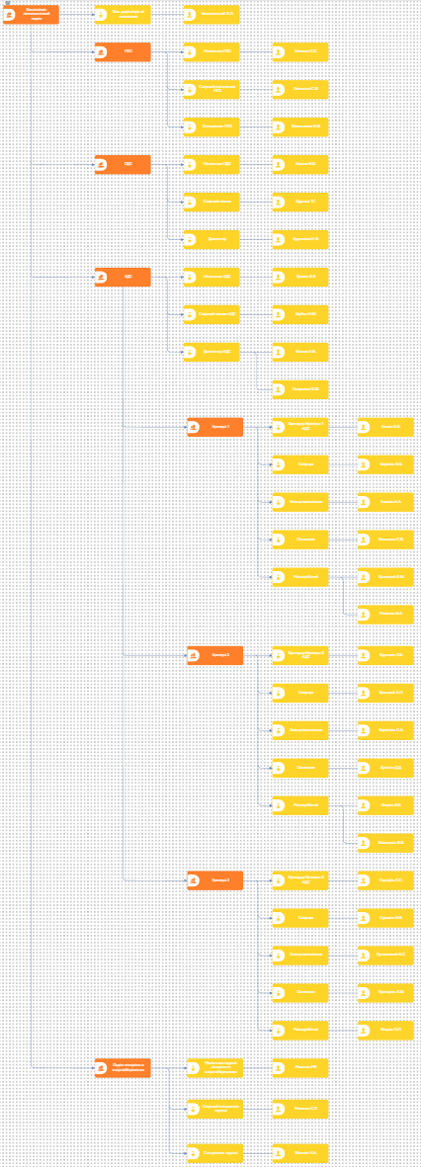
Рисунок 5 — Декомпозиция — Управление ЖКХ (Диаграмма организационной структуры)
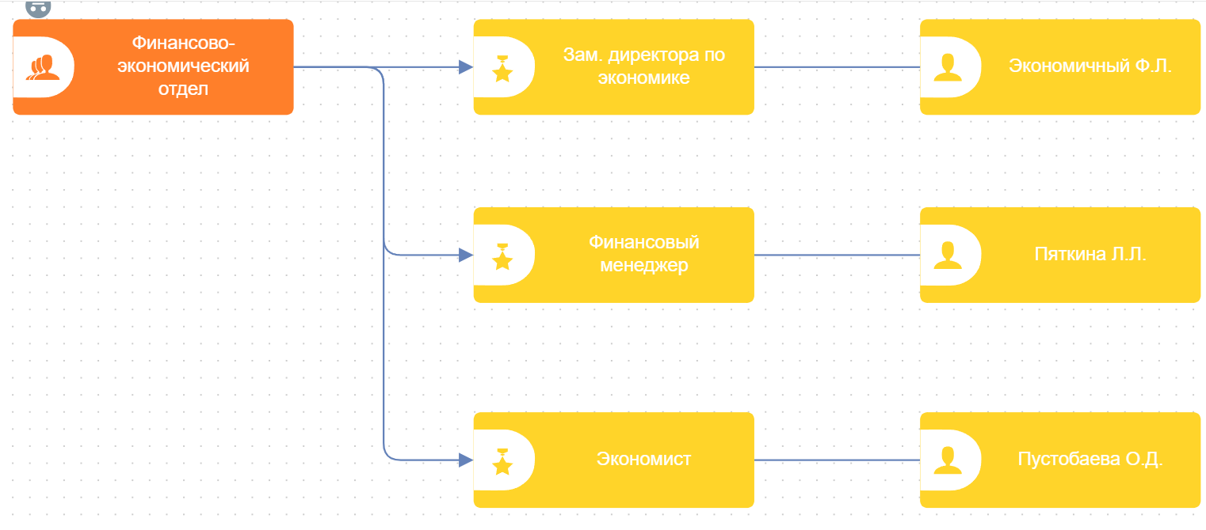
Рисунок 6 — Декомпозиция — Финансово-экономический отдел (Диаграмма организационной структуры)
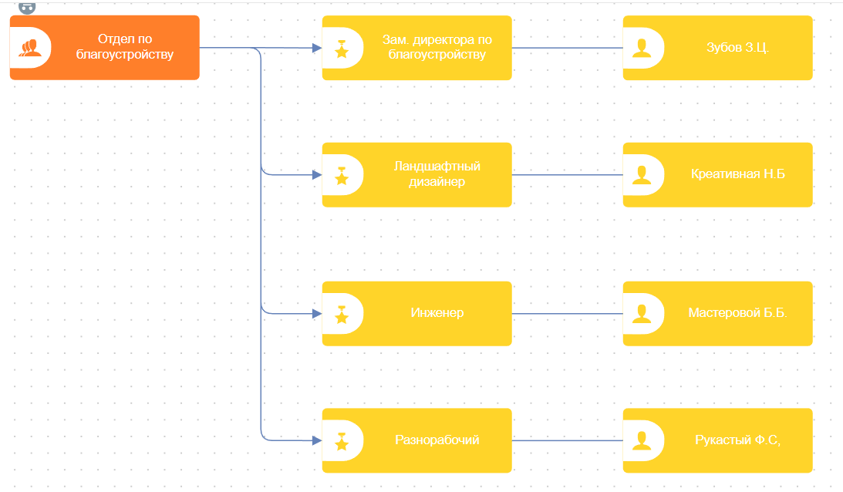
Рисунок 7 — Декомпозиция — Отдел по благоустройству (Диаграмма организационной структуры)
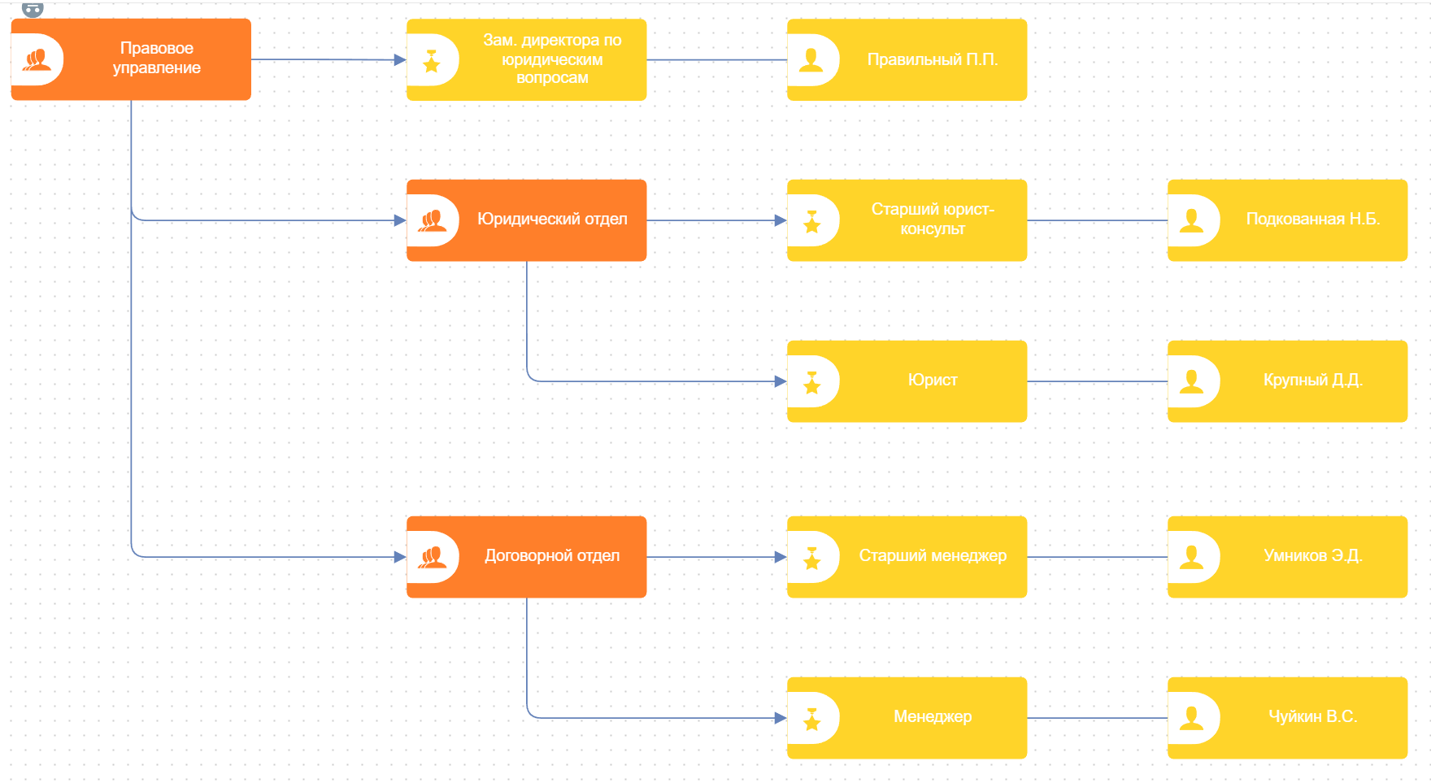
Рисунок 8 — Декомпозиция — Правовое управление (Диаграмма организационной структуры)
В ООО «Наш Дом» каждый отдел выполняет свои функциональные задачи. Ниже представлено общее описание деятельности бухгалтерии. Бухгалтерия осуществляет управление доходами и расходами, что обеспечивается через ведение бухгалтерского учета по деятельности ООО РТУ МИРЭА «Моделирование бизнес-процессов» Институт ИТ, Коллектив кафедры ППИ «Наш дом», расчет заработной платы сотрудников УК, расчет и уплату налогов в соответствии с законодательством, формирование предложений по оптимизации налогов
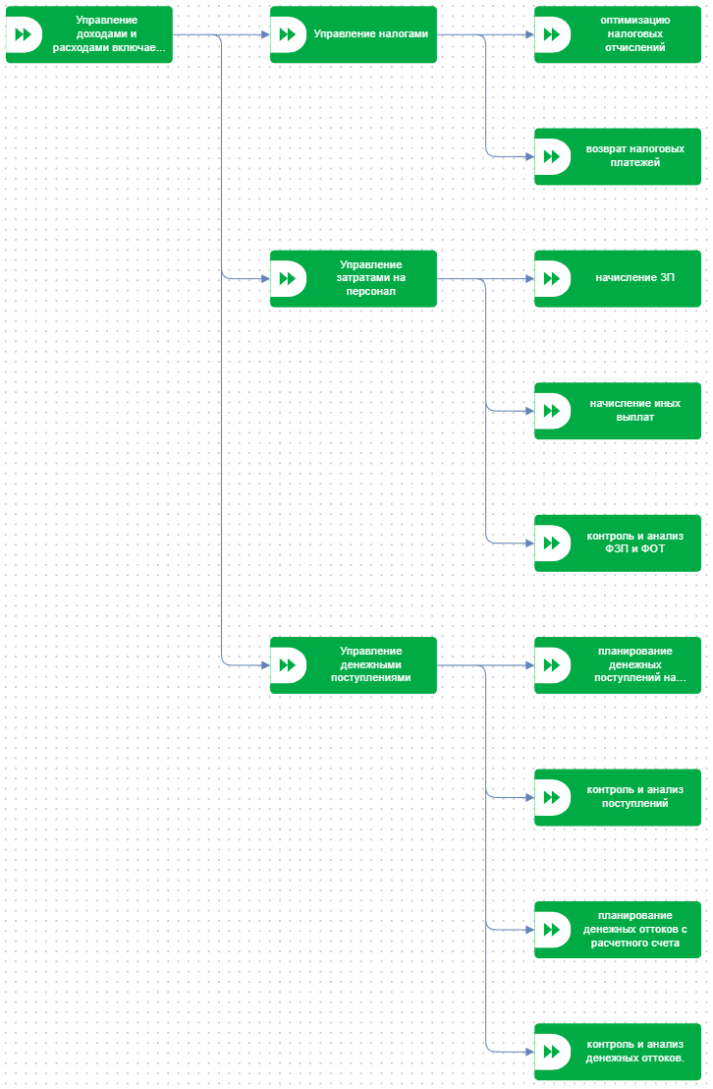
Рисунок 9 — Функциональная модель работы бухгалтерии (Дерево функций)
Список использованных источников и литературы:
Основная литература
- Моделирование бизнес-процессов [Электронный ресурс]: учебное пособие / Ю. В. Кириллина, И. А. Семичастнов. — М.: РТУ МИРЭА, 2022.
- Кириллина Ю. В., Черняускас В. В., Леонов Д. А., Лентяева Т. В. Моделирование бизнес-процессов [Электронный ресурс]: рабочая тетрадь. — М.: РТУ МИРЭА, 2023.
- Моделирование бизнес-процессов: учебник и практикум для академического бакалавриата / О.И. Долганова, Е.В. Виноградова, А.М. Лобанова; под ред. О.И. Долгановой — М.: Издательство Юрайт, 2020 — 289 с. — Серия: Бакалавр. Академический курс
Дополнительная литература
- Грекул В. И., Коровкина Н. Л., Левочкина Г. А. Проектирование информационных систем [Электронный ресурс]: Учебник и практикум для вузов. — Москва: Юрайт, 2020. - 385 с.
- Каменнова М. С., Крохин В. В., Машков И. В. Моделирование бизнес-процессов. В 2 ч. Часть 1 [Электронный ресурс]: Учебник и практикум для вузов. — Москва: Юрайт, 2021. — 282 с.
- Сильвер Б. BPMN – Метод и стиль / Брюс Сильвер; Пер с англ. — 2-е изд. — Астана: Zerde Publishing, 2025 — 188 c.
Интернет-ресурсы
- Элементы нотации BPMN. — Официальный сайт компании ELMA, разработчика BPMS-систем URL: https://www.elma-bpm.ru/bpmn2/7_2.html
- Нотация BPMN — Проектирование организации. Business Studio URL: https://www.businessstudio.ru/wiki/docs/current/doku.php/ru/csdesign/bpmodeling/bpmn_notation
- Борознов О. Введение в BPMN — Официальный сайт компании Optimacons https://www.optimacons.info/kb/course.php?LESSON_ID=63

